教師上街頭 理念不容污名
■許志文
讓我們一起來關心在99年5月16日發生的北縣教師上街頭事件。
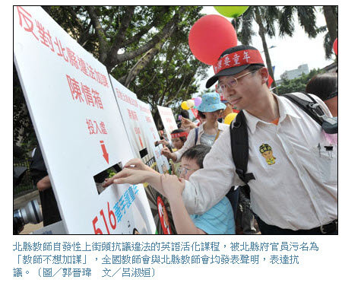
雖然在台北市區，政黨、民眾為了陳情抗議走上街頭的事件時有所聞，但是說到主要參與成員是老師們的上街頭事件，那可就非常稀少。
- 惡法逼人抗議
「516牽手護童年」遊行，是針對台北縣政府恣意違法，全面在北縣國小加課3節的離譜政策，而迫使台北縣教師們沉痛發起、而且有高達6千人以上參與的大型陳情請命行動，這可是台北縣治幾十年來絕無僅有，算是為末代北縣留下了一個特別的註腳，至於註腳的褒貶？歷史會說話、文字圖片會佐證、大人小孩的智慧會評斷。
台北縣政府為了推動這個違法的國小全面加3節課的離譜政策，先是扯出所有曾參與試辦的學校校長、學年主任、老師、家長們「全數」支持，教育局長卻不說在與教育部長、開活化英語座談會，幾乎遭到全數反對的情形。
再來又搬出相關調查，說超過9成的台北縣學生及8成的家長，贊成推動英語活化課程，卻又與教師會的調查結果超過8成的台北縣學生及7成的家長反對推動英語活化課程恰恰相反，而此問卷調查事件可笑的結果，是教育局竟發文各校，命令以後不准教師在學校發放問卷。
接著台北縣政府找來幾位家長代表開記者會，讓家長在媒體上對老師們公然嗆聲，刻意激化家長與教師之間的衝突，幸而教師們選擇低調回應，因為老師們都知道：老師是學生家長的教育夥伴、不是敵人！但對於那些惡意操作家長製造衝突，卻迴避討論「活化英語政策」實質內容的千古罪人，請仔細的看進眼裡。
- 喊口號扣帽子
最後台北縣政府的高層官員們開始喊出耍賴的政治口號：「小朋友學習可以等嗎？小朋友的國際競爭力可以等嗎？」「對的事就要勇敢去做，不要看任期。」「台北縣政府還是有骨氣！」「誰也不能逼我」……。
官員不知小朋友正天天都在學習，不是沒有活化英語就在混，而口口聲聲高談小朋友的國際競爭力，卻是由一個全國幾乎最沒有競爭力的縣市長在喊（2009天下雜誌教育力調查，台北縣長關心教育全國倒數第二；2010聯合報縣市長民調，別人的縣長5顆星，台北縣長2顆），令人臉上三條線。
另外，因違法踩到課綱紅線而被教育部退回的活化英語課程實驗計畫，實質上已不存在，但台北縣教育局長劉和然還是表示，推動活化課程實驗方案，是「為了孩子好，將持續推動」！甚至還在5月18日發文各校，推責任給北縣國小各校，要各校以自己學校教務處的名義發出99學年度辦理「活化課程實驗方案家長通知書」。
- 強迫加課 違法
如此視社會法治於無物，視教育部官署於無物，違法失職又沒有擔當的這般官員（私下還用簡訊、email催促校長、主任加速施行），您曾見過嗎？
教師們敬重每個工作職位，理解每個職位都有其應盡的職責，但是要想得到敬重的官員，不是因為官位有多大，而是在那個位子上有做出讓人敬重的事。但看近來北縣首長教育官員的言行，就只是表達了三件事：
1.北縣首長教育官員很有guts，為了活化英語好辛苦。
2.有參加活化英語課程實驗的學生、家長都過著幸福快樂的生活。
3.沒有實施「違法加3節英文課」實驗的其他24縣市學生、家長，都過得很悽慘、很沒
希望；就連台北縣2／3不參加實驗的學生、家長，也不例外。
- 民意不被尊重
有同感嗎？如此雷同於極權統治新聞傳播原則的操作，要得到今日教師們的敬重，很難吧！
每位教師都是知識份子，學歷在大學畢業或以上，不是隨便就能呼喝拉攏的，就算是教師會想要讓所有老師都講出相同的話語，幾乎仍是不可能的事。
所以北縣首長教育官員必需要用文明、用道理來說服老師們，必需要尊重專業、遵循法治來考慮教育政策，別想濫用權勢，別想操弄民粹，請別小看516台北縣教師走上街頭的決心與覺悟，別假裝看不到，別假裝聽不見，我們已經走到了民主法治的中華民國99年，別再讓我們唱起20年前曾唱過的那一首悲傷之歌《歷史的傷口》：
「矇上眼睛，就以為看不見。掩上耳朵，就以為聽不到。而真理在心中，創痛在胸口，還要忍多久，還要沉默多久！」
（台北縣教師會總幹事）

